|  |  |
| --- | --- |
| **BỘ GIÁO DỤC VÀ ĐÀO TẠO TRƯỜNG ĐẠI HỌC VINH**  ĐỀ CHÍNH THỨC  (Đề thi gồm có 2 trang) | **KỲ THI TUYỂN SINH VÀO LỚP 10**  **TRƯỜNG THPT CHUYÊN**  **NĂM HỌC** 2023 - 2024  Môn thi chuyên: HOÁ HỌC  Thời gian: 150 phút (không kể thời gian giao dề) |

**Câu 1 (3,0 điểm)**

1. Viết các phương trình hóa học xảy ra trong các thí nghiệm sau:

a. Cho khí H2 cháy trong khí Cl2.

b. Đốt FeS2 trong khí O2.

c. Sục từ từ đến dư khí CO2 vào nước vôi trong.

d. Cho dung dịch  vào dung dịch .

2. Khí CO không màu, không mùi nên khó phát hiện. Nếu hít phải lượng lớn khí  vào cơ thể, gây nên tình trạng thiếu oxi trong máu, nguy cơ ngộ độc và từ vong rất cao. Em hãy nêu trường hợp trong thực tế có thể sản sinh ra khí CO. Viết các phương trình hóa học xảy ra và đề xuất biện pháp phòng tránh ngộ độc khí CO.

**Câu 2 (3,0 điểm)**

1. Nêu hiện tượng, viết các phương trình hóa học xày ra trong các thí nghiệm sau:

a. Cho hỗn hợp bột  và  (tỉ lệ mol 1: 1) vào dung dịch HCl dư.

b. Cho dung dịch AgNO3 dư vào dung dịch .

c. Cho mẩu kim loại  vào dung dịch .

2. Cho hỗn hợp bột  và . Nêu phương pháp để thu được kim loại  và  tinh khiết mà không làm thay đồi khối lượng của chúng trong hỗn hợp ban đầu. Viết các phương trình hóa học xảy ra. Giả thiết các hoá chất và điều kiện cần thiết khác có đầy đủ, hiệu suất cả quá trình là 100%.

**Câu 3 (3,0 điểm)**

1. Một học sinh tiến hành thí nghiệm như sau: Cho nước vào ống nghiệm có nhánh chứa sẵn đất đèn , đậy kín miệng ống nghiệm bằng nút cao su. Khí thoát ra dẫn qua ống nghiệm chứa dung dịch brom. Hãy nêu hiện tượng quan sát được và viết các phương trình hóa học xảy ra.

2. Thí nghiệm điều chế khí CO2 từ đá vôi và dung dịch  được mô tả bằng hình vẽ dưới đây:

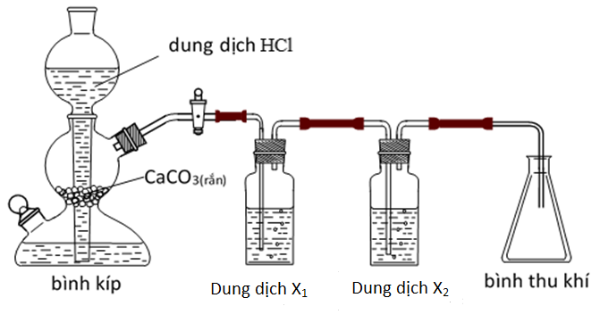

a. Biết dung dịch  có tác dụng loại bỏ các tạp chất để thu được khí CO2 khô, sạch. Trong các hóa chất:  đặc,  chất nào phù hợp và không phù hợp dùng làm  ? Hãy giải thích tại sao.

b. Giải thích phương pháp thu khí CO2 như hình trên. Nêu cách để nhận biết CO2 thu được đã đầy bình. Có thể sử dụng thêm các hóa chất, thiết bị, vật dụng trong phòng thí nghiệm.

**Câu 4 (3,0 điểm)**

1. Nêu phương pháp để phân biệt 6 chất lỏng và dung dịch riêng biệt đựng trong 6 lọ không dán nhãn: rượu etylic, dung dịch axit axetic, dung dịch glucozo, etyl axetat, hồ tinh bột, dung dịch lòng trắng trứng.

2. Cho sơ đồ chuyển hóa sau:



Biết  là thành phần chính của khí thiên nhiên;  là các hợp chất hữu cơ đều có hai nguyên tử cacbon. Xác định các chất (viết dưới dạng công thức cấu tạo)  và viết các phương trình hóa học biểu diễn sơ đồ chuyển hóa trên.

**Câu 5 (4,0 điểm)**

1. Cho  dung dịch  tác dụng với  dung dịch , sau phản ứng thu được m gam kết tủa và dung dịch . Cho từ từ dung dịch HCl 2M vào dung dịch  và khuấy đều đến khi bắt đầu xuất hiện bọt khí thì dừng lại, quá trình dùng hết Vml dung dịch . Tính  và . Biết các phản úmg xảy ra hoàn toàn.

2. Cho 1,76 gam hỗn hợp  gồm Fe, Cu tác dụng hoàn toàn với dung dịch  đặc, nóng, dư, sau phản ứng thu được khí SO2 (sản phẩm khử duy nhất). Dùng một lượng dung dịch  tối thiểu để hấp thụ vữa hết lượng khí SO2 ở trên thì thu được dung dịch chứa 4,16 gam muối. Cho 1,76 gam  tác dụng với dung dịch chứa 0,07mol FeCl3, sau phản ứng thu được dung dịch . Cho  gam Mg tác dụng hết với dung dịch , thu được m gam kim loại. Biết các phản ứng xảy ra hoàn toàn. Tính m.

**Câu 6 (4,0 điểm)**

1. Đốt cháy hoàn toàn 4,48 lít (đktc) hỗn hợp  gồm hai hiđrocacbon  cần dùng vừa đủ 9,52 lit O2 (đktc). Sản phẩm cháy cho hấp thụ hết vào bình đựng dung dịch . Sau khi các phản ứng xảy ra hoàn toàn, thu được 29,55 gam kết tủa và một dung dịch có khối lượng giảm 12,25 gam so với khối lượng dung dịch  ban đầu.

a. Xác định công thức phân từ của .

b. Để đun sôi 2 lít nước trong ấm nhôm (có nhiệt độ ban đầu là 25oC ) cần cung cấp một nhiệt lượng là . Đốt cháy hoàn toàn  gam hiđrocacbon  thì nhiệt lượng tỏa ra vừa đủ để đun sôi ấm nước ở trên. Biết hiệu suất sử dụng nhiệt lượng là  và khi đốt cháy hoàn toàn 1mol X thì nhiệt lượng tỏa ra là . Tính .

2. Hỗn hợp  gồm hai este mạch hở  (. Cho 23,1 gam  tác dụng vừa đủ với dung dịch chứa , thu được hỗn hợp  gồm hai muối của hai axit cacboxylic có ti lệ mol 1: 1 và hỗn hợp  gồm hai rượu no, mạch hở, có cùng số nguyên tử cacbon trong phân tử. Đốt cháy hoàn toàn , thu được 11,2 lít khí CO2 (đktc) và 13,5 gam H2O.

a. Xác định công thức cấu tạo của  và .

b. Tính phần trăm khối lượng của  trong .

Cho biết: .

-----------------------------HẾT----------------------------------

(Thí sinh không được sử dụng Bảng tuần hoàn các nguyên tố hoá học, CBCT không giải thích gì thêm)

Họ tên thí sinh: ................................................... Số Báo Danh:.......................................Phòng:.................